Представьте в виде многочлена  $${(a^{2}-2b)}^{2}$$ | Выполнить умножение:  6х²(5 – 3х) | Найдите недостающий множитель:  а³(2а + …) = 2а⁴ + 5а⁶
Привести к стандартному виду многочлен:  – х + 5х² + 3х³ + 4х – х² | Выполнить умножение:  (4х – 3)(8х + 6) | Выполнить действие:  3х²(2х – 0,5у)
Упростить выражение:  12х(х – у) – 6у(у – х) | Решить уравнение:  8х + 5(2 – х) = 13 | Преобразовать выражение в многочлен стандартного вида:  (3х² – 2)(х² + 6)
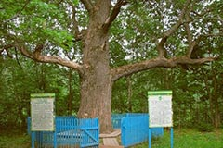
$${a^{4}-4a^{2}b+4a^{2}}^{}$$ | 30x²-18x³ | 5а³
3х³+4x²+3x | 32x²-8x-18 | -1,5x²y+6x³
12x²-6xy-6y² | 1 | 3x⁴+16x²-12

